Sägen über den Wolken

Wilhelm Kraus verlegt Naturholzdielen im Panorama 2962 mit Elektrowerkzeugen und Erika von MAFELL
Wenn Wilhelm Kraus aus seinem Haus in Grainau tritt und den Kopf etwas zurücklegt, dann hat er die Zugspitze im Blick – wenn diese nicht gerade in Wolken gehüllt ist. Für mehr als eine halbe Million Menschen jährlich ist der Besuch von „Top of Germany“ ein bewegendes Ereignis, für den 50-Jährigen war der höchstgelegene Gastronomiebetrieb Deutschlands sieben Wochen lang sein Arbeitsplatz. Stets mit dabei, seine Erika – von MAFELL. Damit und mit der Kappschienen-Säge KSS 300 und der Präzisionsstichsäge P1 cc hat er mit seinem Team 750 m² Massivholzdielen in der Gipfelgastronomie 2962 verlegt.

Der Raumaustattermeister führt in dritter Generation am Fuß der Zugspitze den Familienbetrieb, ist Bereitschaftsführer der örtlichen Bergwacht. Nicht nur deshalb ist er der Zugspitze sehr nahe. Wilhelm Kraus arbeitet seit gut 30 Jahren für die Bayerische Zugspitzbahn und hat deshalb auch als Zwei-Mann-Betrieb das Angebot für die Verlegung des Naturholzbodens abgegeben – und den Zuschlag erhalten. „Wir sind mit meinem Sohn, unseren Helfern und den MAFELL Maschinen seit Jahren ein eingespieltes Team. Jeder weiß, wo er bei uns hinlangen muss“, erzählt Kraus.

Zunächst war aber Warten angesagt. Wegen der Wetterkapriolen während der Bauphase verzögerten sich die Bodenbelagsarbeiten Woche um Woche. Die Zeigt drängte, denn für 1. Juli war die Eröffnung terminiert. Bis zu 20 Handwerker arbeiteten parallel im Bereich der Gipfelgastronomie. Ein Mitarbeiter von Kraus war nur damit beschäftigt, die nächsten Flächen freizuräumen. Dann musste es schnell gehen, um den Boden vorzubereiten, den Kleber aufzubringen und Nut- und Federdielen von Weiss im wilden Verband zu verlegen. Diele um Diele arbeitete sich das Team durch den gesamten Gastronomiebereich.

Geringe Restfeuchte und präzise Anschlüsse

So sehr die Zeit beim Verlegen drängte, so viel Zeit gönnte Wilhelm Kraus den Massivholzdielen, sich an die besondere Umgebung auf nahezu 3.000 Meter anzupassen. Bereits im Winter wurden 15 Paletten gerauchter und geölter Eichendielen (147 cm x 13,7 cm und 197 x 13,7 cm) mit der Fahrgastkabine in die Höhe transportiert. Wilhelm Kraus hat im Februar eine Restfeuchte von 8 bis 9 % gemessen. Mitte Mai beim Verlegen sank der Wert auf nur noch 6 %. „Die Luft ist sehr trocken, große Schwankungen beim Feuchtegrad gibt es nicht“, weiß er. Deshalb hat er sich auch entschieden, den Boden nicht schwimmend zu verlegen, sondern zu verkleben und selbst beim Anschluss an die Fensterelemente auf eine Dehnfuge zu verzichten. Fast: Mit 0,5 cm Abstand zu den Fensterelementen ist der Boden verlegt.

Präzise Schnitte ohne Ausriss vermeidet Nacharbeit

Wer es so genau nimmt, der benötigt präzise Werkzeuge. Deshalb haben Wilhelm Kraus und sein Sohn Bernhard Kraus beim Verlegen von Fertigparkett, Laminat oder Naturholzböden immer ihre Erika im Gepäck. Die Unterflur-Zugsäge von MAFELL ist kompakt und kann auch alleine an den Verlegeort getragen werden. Nicht nur diese ganz praktischen Eigenschaften überzeugen Vater und Sohn Kraus von dem Klassiker, sondern vor allem die Präzision beim Sägen. Der wesentliche Grund, warum auch die Präzisionsstichsäge P1 und die Kappschienen-Säge KSS 300 von MAFELL mit dabei sind.

Die leistungsstarken Allrounder trennen auch die 20 mm starken Massivholzdielen aus Eiche ohne sichtbaren Ausriss auf. „Das ist optimal, denn ich muss nicht mehr nacharbeiten“, berichtet Wilhelm Kraus. Auch deshalb konnte sein Team auf Deutschlands höchstgelegener Baustelle meist um 15 Uhr die Talfahrt antreten, selten war es die letzte um 19 Uhr, die sie mit den letzten Besuchern wieder zurück an den Eibsee gebracht hat.

Seit dem 21. Dezember 2017 befördert die neue Seilbahn Zugspitze pro Fahrt bis zu 120 Personen von der Talstation am Eibsee bis zur Bergstation, die wie ein gläsernes Horn 35 m frei über dem Bergmassiv auskragt. Mehr als 100.000 Fahrgäste haben die Betreiber in den ersten drei Monaten nach der Wiedereröffnung gezählt. Alpinisten, Sommerausflügler, Wintersportler und Touristen aus aller Welt erleben auf der 10-minütigen Fahrt zum Gipfel drei Weltrekorde: Die großzügig verglasten Kabinen passieren die mit 127 m weltweit höchste Stahlbaustütze, überwinden den weltweit größten Höhenunterschied von 1.945 m mit dem weltweit längsten freien Spannfeld mit 3.213 m.

Das Thermometer steigt auf Deutschlands höchstem Berg auch im Hochsommer selten über null Grad, der Wind aus West peitscht den Regen über das Zugspitzplateau herüber. Im Panorama 2962 erleben die Gäste seit 1. Juli 2018 bei alpinen Schmankerln das Naturschauspiel und den grandiosen Blick durch die bodentiefen Fenster sehr unmittelbar und dennoch in gemütlicher Atmosphäre.

Mit der Eröffnung des Panorama 2962 verbindet sich das einzigartige 360-Grad-Panorama über die Alpen mit einem kulinarischen Hochgenuss zu einem Gesamterlebnis. In Anlehnung an den beeindruckenden Vier-Länder-Panoramablick heißt das Motto der Gipfelgastronomie „Das Beste aus vier Ländern“. Auf die Teller kommen Gerichte aus Deutschland, Italien, Österreich und der Schweiz. Das architektonisch aufwendig gestaltete Restaurant bietet in fünf Bereichen Platz für bis zu 450 Gäste – zudem werden 850 Sitzplätze im Außenbereich angeboten.

Panorama 2962 mit fünf Bereichen
Das neue Restaurant auf der Zugspitze steht – nomen est omen – für beste Aussichten auf landschaftlicher wie kulinarischer Ebene. Vielsagend sind auch die einzelnen Bereiche des Gastro-Ensembles benannt: So deckt der offene Counterbereich das Panorama 2962 Seeblick ab, vom dem aus die Gäste hinunter auf den malerischen Eibsee schauen können.
Holzdecken und Lodenpolsterungen vermitteln in diesem Wirtshaus über den Wolken auch bei Hochbetrieb Gemütlichkeit. Im Osten geben bodentiefe Fenster den Blick auf die Aussichtsplattform AlpspiX und das Zugspitz-Gipfelkreuz frei, Richtung Norden laden Stehtische mit Barhockern dazu ein, die Aussicht auf das Voralpenland zu genießen. Vom Seeblick aus erhalten Interessierte außerdem tolle Einblicke in die Technik der Zugspitz-Seilbahn.
Auf der anderen Seite des Counterbereiches bietet das Panorama 2962 Gipfelblick freie Sicht auf das zum Greifen nahe Gipfelkreuz. Tagesgäste finden dort ebenso Platz wie Gruppen bis zu 200 Personen. Ohne Bestuhlung bietet das Panorama 2962 Gipfelblick sogar Raum für Veranstaltungen mit bis zu 500 Personen. Die benachbarte Gipfelstube kann als einziger Bereich komplett geschlossen werden und eignet sich daher als Seminar- und Tagungsraum. Sie greift mit zeitgemäßem Stil viele Elemente einer typisch alpinen Stube auf. Umlaufende Bänke, klassische Stubentische und Stühle, Kachelofen und Herrgottswinkel schaffen inspirierendes Wohlfühlambiente.
Dem Counterbereich angegliedert, lädt die Dallmayr Kaffeebar mit Lounge dazu ein, sich ganz relaxt dem Lebensgefühl in knapp 3.000 m Höhe hinzugeben, während ein kleiner Pizzabereich mit Stehtischen und Barhockern schnelle Stärkung verspricht. Wem der Sinn nach Frischluft, Kaffee und Süßem steht, kann sich in einer weiteren Kaffeebar auf der Gipfelterrasse niederlassen.
Zusätzlich zu den klassischen Sitzbereichen auf der Terrasse laden mobile Lounge-Sitzmöbel zum Entspannen ein. Wilhelm Kraus ist dort auch am Wochenende nicht anzutreffen. Er ist als Bereitschaftsleiter der Bergwacht meist dann unterwegs, wenn es für Verunglückte gar nicht mehr entspannt ist.

(Infobox)
Seilbahn Zugspitze
Bauherr: Bayerische Zugspitzbahn Bergbahn AG
Investitionen: 50 Millionen Euro
Baubeginn: Herbst 2014
Inbetriebnahme: 21. Dezember 2017
Länge: 4.466,90 m
Höhendifferenz: 1.945,25 m
Bergstation Seilbahn Zugspitze: 2.943,75 m. ü. d. M.
Talstation Eibsee: 998,50 m. ü. d. M.
Höchste Stahlbaustütze: 127 m
Längstes Spannfeld: 3.123 m

Fahrgeschwindigkeit: 10,6 m/s auf der Strecke (8,5 m/s bei Stützenüberfahrt)
Förderleistung: 580 Fahrgäste/h

Bergstation Zugspitze
Bodenfläche: 2.160 m² auf vier Etagen
Überkragung: 35,00 m Richtung Norden
Fassadenflächen: 2.000 m²
Verbauter Stahl: 1.020 t
Verbauter Beton: 1.500 m³

(Infobox)
Praktische Helfer von MAFELL

Die MAFELL Kappschienen Säge KSS 300 hat Wilhelm Kraus stets in Reichweite griffbereit, um handgeführte Kapp- und Längsschnitte auszuführen. Die Säge kann fest verbunden auf der Kappschiene, auf einem Schienensystem und freihand geführt werden. „Die Maschine ist bei uns immer im Dauereinsatz, weil sie so leicht und handlich ist“, erzählt Wilhelm Kraus.

Mit der MAFELL Präzisionsstichsäge MAFELL P1 cc hat Wilhelm Kraus die Aussparungen für die Stahlstelen an den Panoramafenstern und für Installationen ausgesägt. „Die Maschine ist super, das Sägeblatt verläuft nicht, sägt absolut rechtwinklig“, ist er begeistert.

Die MAFELL Unterflur-Zugsäge Erika 60 ist bei Bodenbelagsarbeiten seit 20 Jahren ein ständiger Begleiter von Wilhelm Kraus – auch auf der Zugspitze. Am Anschlag führte er die Dielen präzise im Längsschnitt durch die Zugsäge.

Über MAFELL
Das 1899 gegründete Familienunternehmen ist Premiumhersteller für handgeführte Maschinen und Elektrowerkzeuge zur professionellen Holzbearbeitung insbesondere für das Zimmerei- und Schreinerhandwerk. Mit anerkannter Werkstoff- und Technologiekompetenz und gelebtem Qualitätsbewusstsein stellt MAFELL Produkte her, die den Anwender durch innovative Lösungen, Leistung, Präzision und Langlebigkeit überzeugen. 300 hoch qualifizierte Mitarbeiterinnen und Mitarbeiter produzieren ausschließlich am Standort Oberndorf/Neckar in einer für die Branche ungewöhnlich hohen Fertigungstiefe.
www.mafell.de

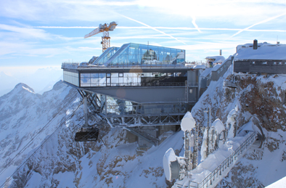
Zugspitze-Bergstation-20180325_0940-BZB.jpg
Lange die höchstgelegene Baustelle Deutschlands, jetzt wieder das höchstgelegene Restaurant: die Bergstation der Bayerischen Zugspitzbahn.
Foto: Bayerische Zugspitzbahn Bergbahn AG

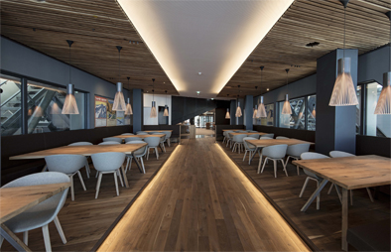
Zugspitze-Panorama 2962 Seeblick-BZB_Matthias Fend (5).jpg
Mit der Eröffnung des Panorama 2962 verbindet sich das einzigartige 360-Grad-Panorama über die Alpen mit einem kulinarischen Hochgenuss zu einem Gesamterlebnis.
Foto: Bayerische Zugspitzbahn Bergbahn AG/fendstudios.com

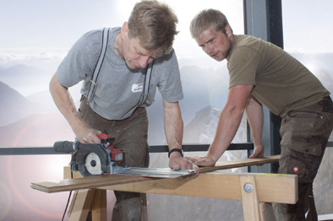
MAFELL Zugspitze-1.jpg
Sägen über den Wolken: Wilhelm (links) und Bernhard Kraus und die MAFELL Kappschienen-Säge KSS 300 sind ein eingespieltes Team.
Foto: MAFELL AG

MAFELL Zugspitze-2.jpg
Leichtes Gepäck: Wilhelm Kraus mit der KSS 300 MaxiMAX im T-MAX
Foto: MAFELL AG

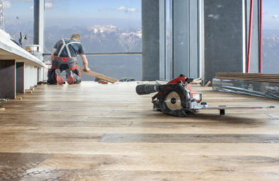
MAFELL Zugspitze-3.jpg
Arbeitsplatz mit Fernblick: Auf nahezu 3.000 m Höhe verlegte Wilhelm Kraus mit seinem Team den Naturholzboden im Panorama 2962.
Foto: MAFELL AG

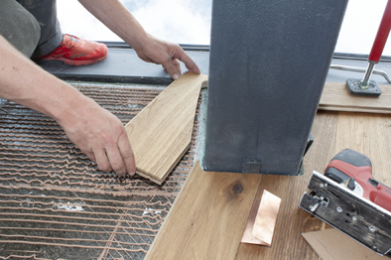
MAFELL Zugspitze-4.jpg
Wenn Präzision gefragt war, griff das Team zur Präzisionsstichsäge P1 cc.
Foto: MAFELL AG

MAFELL Zugspitze-5.jpg
Seltener Anblick: Brotzeit.
Foto: MAFELL AG

Kontakt für Medien:

Volker Simon Ralf Kohler
Telefon: +49 7151/994567-11 Telefon: +49 7423/812-135
Telefax: +49 7151/994567-22 Telefax: +49 7423/812-218
E-Mail: simon@nota-bene-com.de E-Mail: ralf.kohler@mafell.de

nota bene communications GmbH MAFELL AG
Strümpfelbacher Straße 21 Beffendorfer Straße 4
71384 Weinstadt 78727 Oberndorf
www.noat-bene-com.de www.mafell.de

